**Exercice 1***( 6 pts +0.5 : réponse correcte ou -0.25 réponse incorrecte):*

Répondre par **VRAI** ou **FAUX** aux questions suivantes :

1. La vision par ordinateur est un domaine nécessaire dans la réalité virtuelle. **FAUX**
2. La numérisation d’une image consiste à appliquer la quantification et l’échantillonnage sur une image analogique. Ces deux dernières (quantification et échantillonnage) déterminent la taille de l’image (en octet). **VRAI**
3. Les paramètres intrinsèques de la caméra donnent la relation entre les coordonnées du monde réel et les coordonnées de la caméra. **FAUX**
4. La reconstruction tridimensionnelle photométrique consiste à reconstruire un objet 3D à partir des calibrages de deux ou plusieurs caméras. **FAUX**
5. Le mouvement apparent dans l’image peut être différent du mouvement réel dans la scène. **VRAI**
6. La détection du mouvement consiste à déterminer la position d’un objet dans chaque frame sans le perdre même avec une prédiction. **FAUX**
7. Un classificateur en cascade de Haar est un algorithme de détection d'objets basé sur l’apprentissage automatique. **VRAI**
8. Le filtre de Kalman fait la mise-à-jour de la position de l’objet seulement si l’objet est détecté par une méthode de détection d’objets. **VRAI**
9. Dans l’analyse de la texture, les méthodes statistiques d’ordre 1 présentent un inconvénient important, car ces dernières ne prennent pas en considération la distribution spatiale des niveaux de gris. **VRAI**
10. La biométrie consiste à combiner les compétences des biologistes et des informaticiens. **FAUX**
11. Dans la méthode LBP, les patterns sont considérés uniformes si le nombre de transitions (0 vers 1 ou 1 vers 0) est égal à 0 ou 1 transition. **FAUX**
12. Les coordonnées homogènes 3D peuvent être déterminées à partir des coordonnées affines en divisant les coordonnées affines sur la composante z. $(\frac{x}{z},\frac{y}{z}, \frac{z}{z})$. **FAUX**

**Exercice 2***(6.5 pts)***:**

Soit l’image suivante codée en **niveau de gris** sur **3bits**.

|  |  |  |  |  |  |
| --- | --- | --- | --- | --- | --- |
| **1** | **0** | **4** | **1** | **2** | **5** |
| **1** | **2** | **6** | **4** | **2** | **3** |
| **0** | **3** | **4** | **0** | **4** | **6** |
| 5 | 2 | 3 | 2 | 6 | 2 |
| 0 | 1 | 0 | 1 | 3 | 1 |

1. Calculer la matrice de cooccurrence avec une distance d = 2 et un angle thêta = -90°.(3pts)

|  |  |  |  |  |  |  |  |  |
| --- | --- | --- | --- | --- | --- | --- | --- | --- |
|  | **0** | **1** | **2** | **3** | **4** | **5** | **6** | **7** |
| **0** | **1** | **1** | 0 | **1** | 0 | 0 | 0 | 0 |
| **1** | **2** | 0 | 0 | 0 | 0 | **1** | 0 | 0 |
| **2** | 0 | 0 | **1** | 0 | **1** | 0 | **1** | 0 |
| **3** | 0 | **1** | **1** | 0 | 0 | 0 | 0 | 0 |
| **4** | **1** | 0 | **1** | **1** | **1** | 0 | 0 | 0 |
| **5** | 0 | 0 | 0 | 0 | 0 | 0 | **1** | 0 |
| **6** | 0 | **1** | 0 | **1** | 0 | 0 | 0 | 0 |
| **7** | 0 | 0 | 0 | 0 | 0 | 0 | 0 | 0 |

1. Expliquer la méthode qui permet de calculer la somme d’une sous matrice avec une complexité o(1). (2)

Donner un exemple d’une sous matrice de l’image précédente. (1.5)

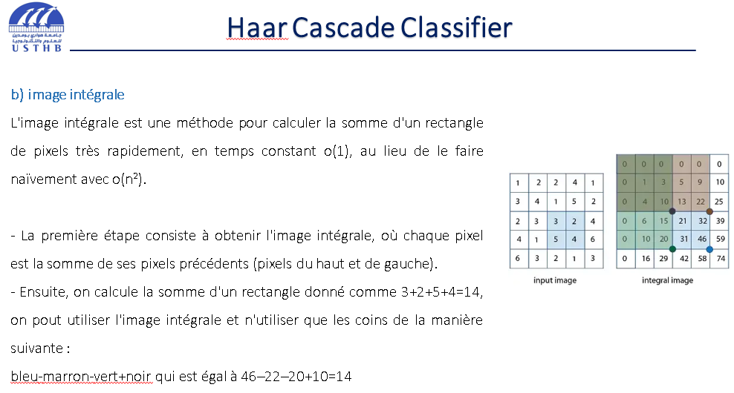

**Exercice 3** *(7.5 pts)***:**

Soit le programme suivant :

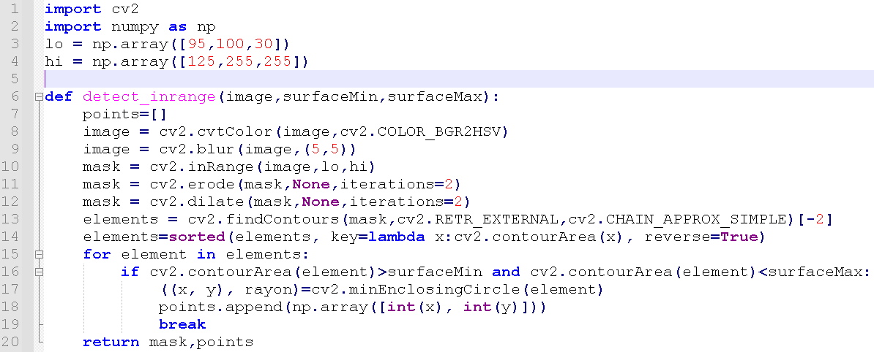

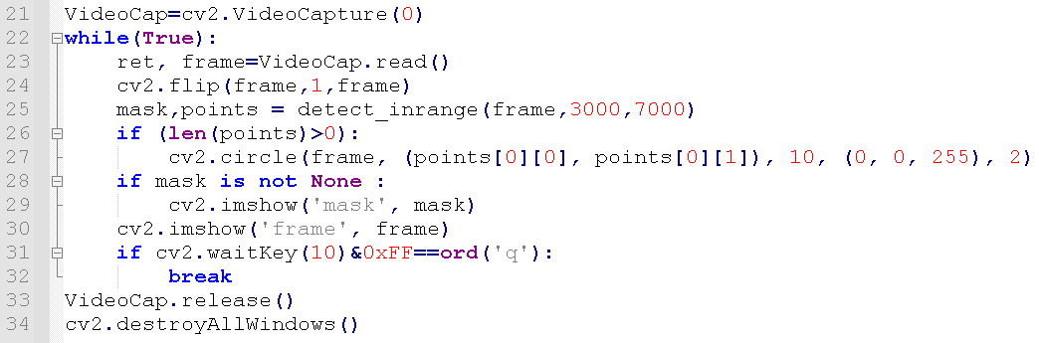

1. Expliquer le rôle du programme et le rôle de chaque fonction utilisée dans ce programme. (1+3 pts)
2. Ecrire une fonction **affiche_raquette(img,x,y,w,B,G,R)**  qui permet d’afficher une raquette (un rectangle) dans une image **img** dans la position (x,y) avec une dimension (5,w) et une couleur (B,G,R) . Cette fonction retourne l’image modifiée. (1.5pts)
3. Modifier le programme précédent afin de déplacer la raquette vers la droite et la gauche avec un **pas** et une **vitesse** dans la direction de l’objet détecté. (2pts)

La raquette

L’objet détecté

Remarque :

* Les variables x, y, w sont mesurées en pixel.
* La vitesse dépond seulement de la fonction waitKey().
* L’affichage et la suppression de la raquette se font à l’aide de la fonction affiche_raquette.
* Les boucles et les fonctions prédéfinies ne sont pas autorisées.